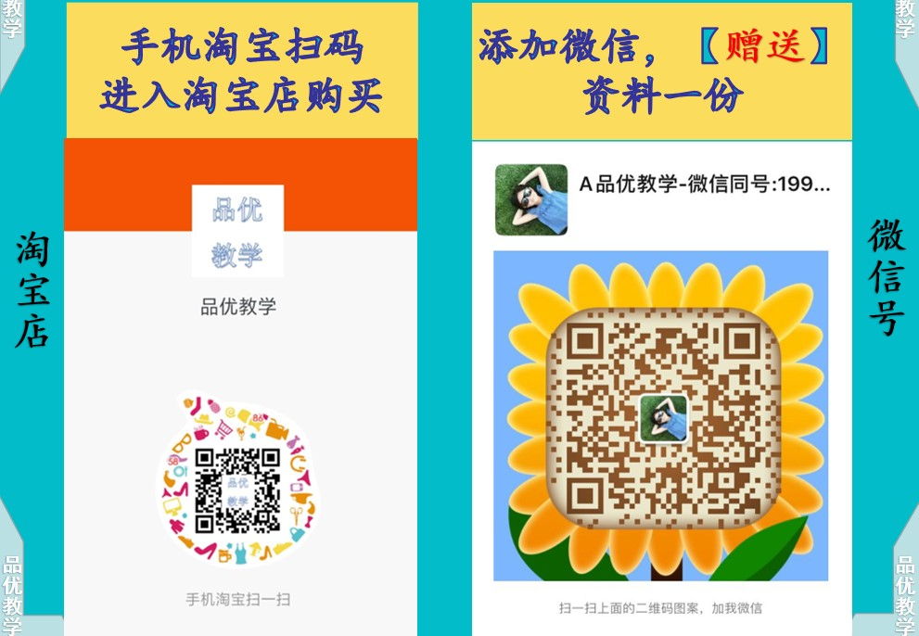第5讲 细胞器之间的分工合作
内容比较——知考向 |  | 核心素养——提考能
内容要求 | 1.阐明主要细胞器的结构和功能  2.举例说明细胞各部分之间相互联系，协调一致，共同执行细胞的各项生命活动  3.活动：显微镜观察叶绿体和细胞质流动  4.活动：尝试制作真核细胞的结构模型 | 生命观念 | 明确各种细胞器的分工与合作，建立生命部分与整体的观念
内容要求 |  | 科学思维 | 归纳细胞结构与功能，培养逻辑思维能力、归纳总结能力和识图析图能力
内容要求 |  | 科学探究 | 尝试制作真核细胞的结构模型，用高倍显微镜观察叶绿体和细胞质的流动，掌握实验材料的选取原则和显微操作技能
与旧教 | 增：①差速离心法的原理和过程；②内质网种类；③同位素标记法的定义和应用。  删：①细胞质基质的组成和意义；②用高倍显微镜观察线粒体。

材对比 | 改：①细胞骨架小字改为宋体(强化)；②实验改为用高倍镜观察叶绿体和细胞质的流动。
考点一 主要细胞器的结构和功能
1.分离细胞器的方法——差速离心法
(1)原理
主要采取逐渐提高离心速率分离不同大小颗粒的方法。
(2)过程
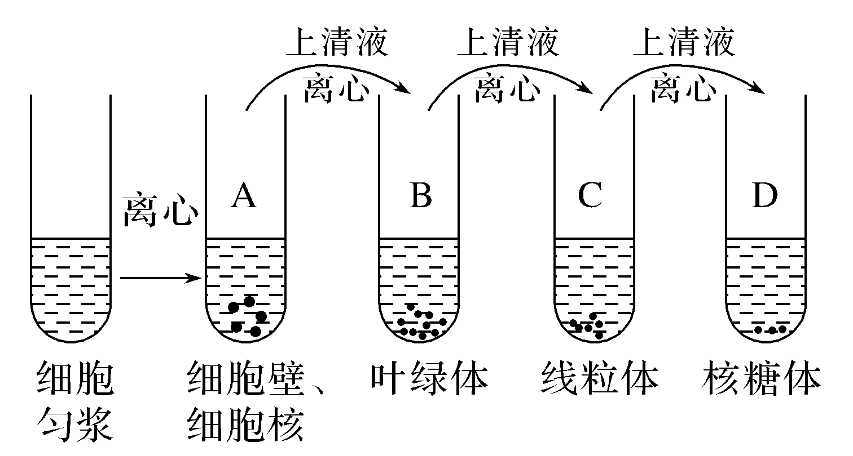
①将细胞膜破坏，形成由各种细胞器和细胞中其他物质组成的匀浆。
②将匀浆放入离心管中，采取逐渐提高离心速率的方法分离不同大小的细胞器。
2.细胞壁 不是植物细胞“系统的边界”
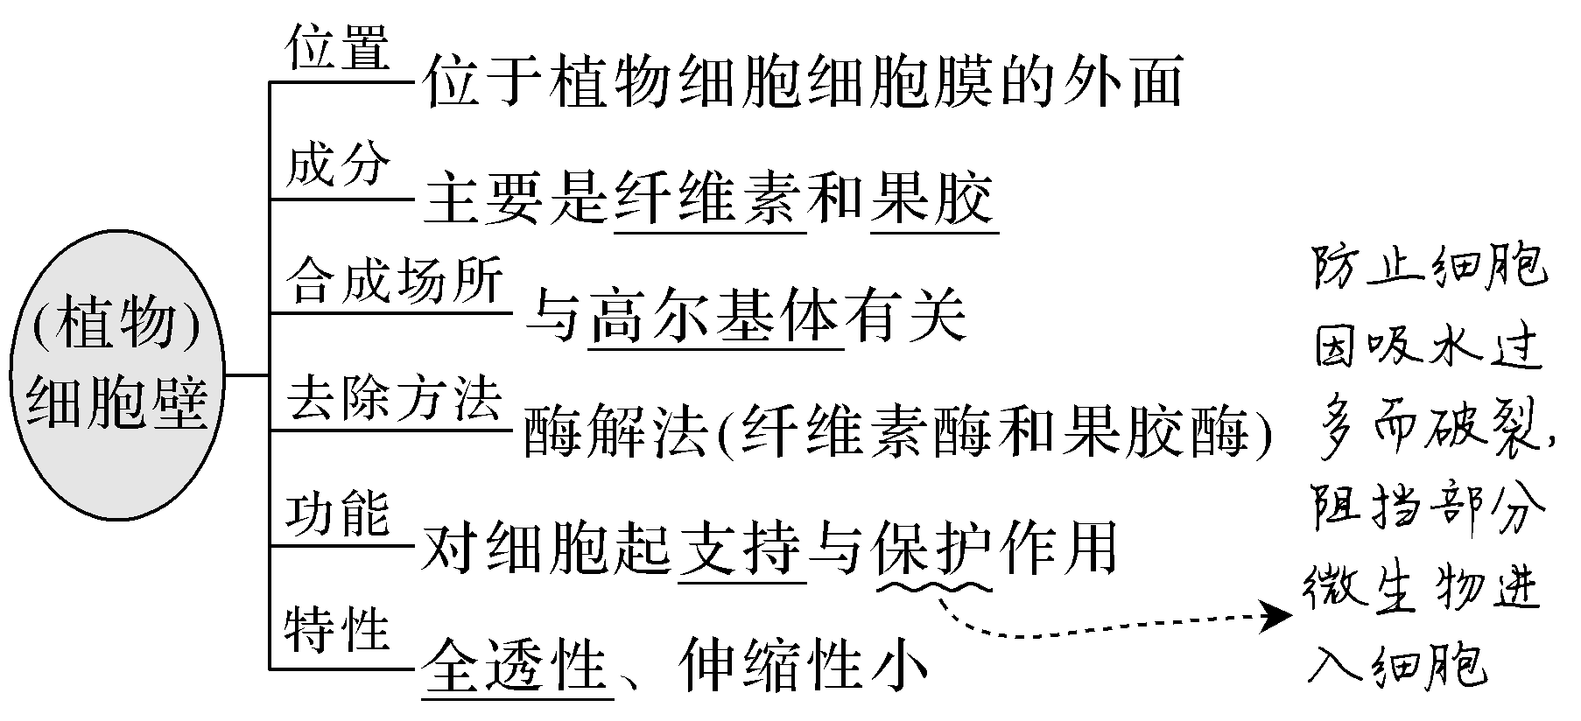
3.“八种”细胞器的结构与功能
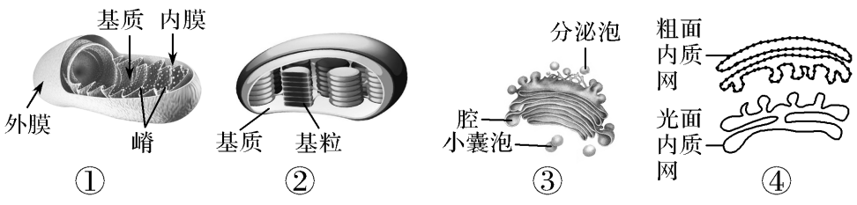
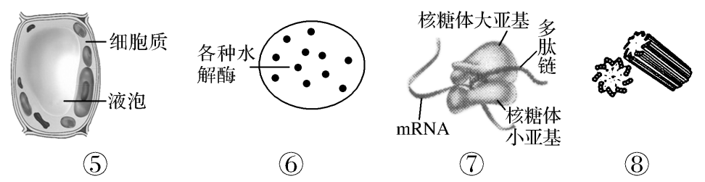
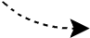
(1)①线粒体：进行有氧呼吸的主要场所，是细胞的“动力车间”。 葡萄糖不可以作为呼吸底物进入线粒体
(2)②叶绿体：能进行光合作用的植物细胞所特有，是“养料制造车间”和“能量转换站”。
(3)③高尔基体：主要是对来自内质网的蛋白质进行加工、分类和包装的“车间”及“发送站”。
④内质网：是蛋白质等大分子物质的合成、加工场所和运输通道。有些内质网上有核糖体附着，叫粗面内质网；有些内质网上不含有核糖体，叫光面内质网。
性激素等脂质的合成场所

(5)⑤液泡：内有细胞液，可调节植物细胞内的环境，使植物细胞保持坚挺。 起源于高尔基体，其中的水解酶由核糖体合成
(6)⑥溶酶体：细胞内的“消化车间”，分解衰老、损伤的细胞器，吞噬并杀死侵入细胞的细菌或病毒。
(7)⑦核糖体：“生产蛋白质的机器”，原核细胞中唯一的细胞器。
(8)⑧中心体：与细胞的有丝分裂有关。
提醒 ①显微结构是指在光学显微镜下观察到的结构，如线粒体、叶绿体、液泡、细胞核、细胞壁等。
②亚显微结构是指在电子显微镜下才能看到的结构。线粒体内外膜、叶绿体内外膜及类囊体薄膜、核糖体、内质网、高尔基体、中心体、核膜等结构均属于“亚显微结构”。
③真核细胞中的核糖体有两类：附着核糖体主要合成分泌蛋白(如抗体等)；游离核糖体主要合成胞内蛋白质。另外线粒体、叶绿体中也有一些核糖体，与其自主遗传有关。
④内质网有两类：粗面内质网与分泌蛋白的合成、加工、运输有关；光面内质网与糖类、脂质(如某些激素)的合成有关。
⑤动物细胞内的高尔基体与分泌物的形成有关，是各种膜成分相互转化的“枢纽”。植物细胞内的高尔基体与细胞壁的形成有关。
⑥液泡中的色素是花青素，与花和果实的颜色有关；叶绿体中的色素是叶绿素等，与光合作用有关。
⑦高尔基体主要对来自内质网的蛋白质进行加工、分类和包装，但不能合成蛋白质。
⑧溶酶体中含有大量水解酶，但这些水解酶不是在溶酶体中合成的。
4.细胞骨架
(1)含义：由蛋白质纤维组成的网架结构
$\begin{matrix}（2）\end{matrix}$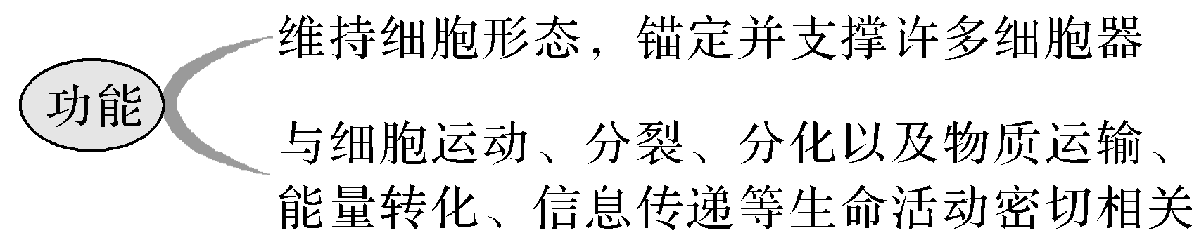
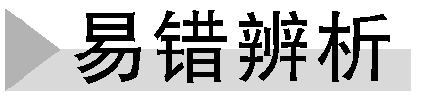
(1)没有叶绿体或光合色素就不能将无机物合成有机物(×)
(2)线粒体和叶绿体为双层膜结构，其内膜中酶的种类相同(×)
(3)没有叶绿体或中央液泡的细胞一定是动物细胞(×)
(4)叶绿体、线粒体和核糖体都含有DNA(×)
(5)性激素主要是由内质网上的核糖体合成(×)
(6)溶酶体合成和分泌多种酸性水解酶(×)
(7)高尔基体是肽链合成和加工的场所(×)
1.线粒体和叶绿体的比较
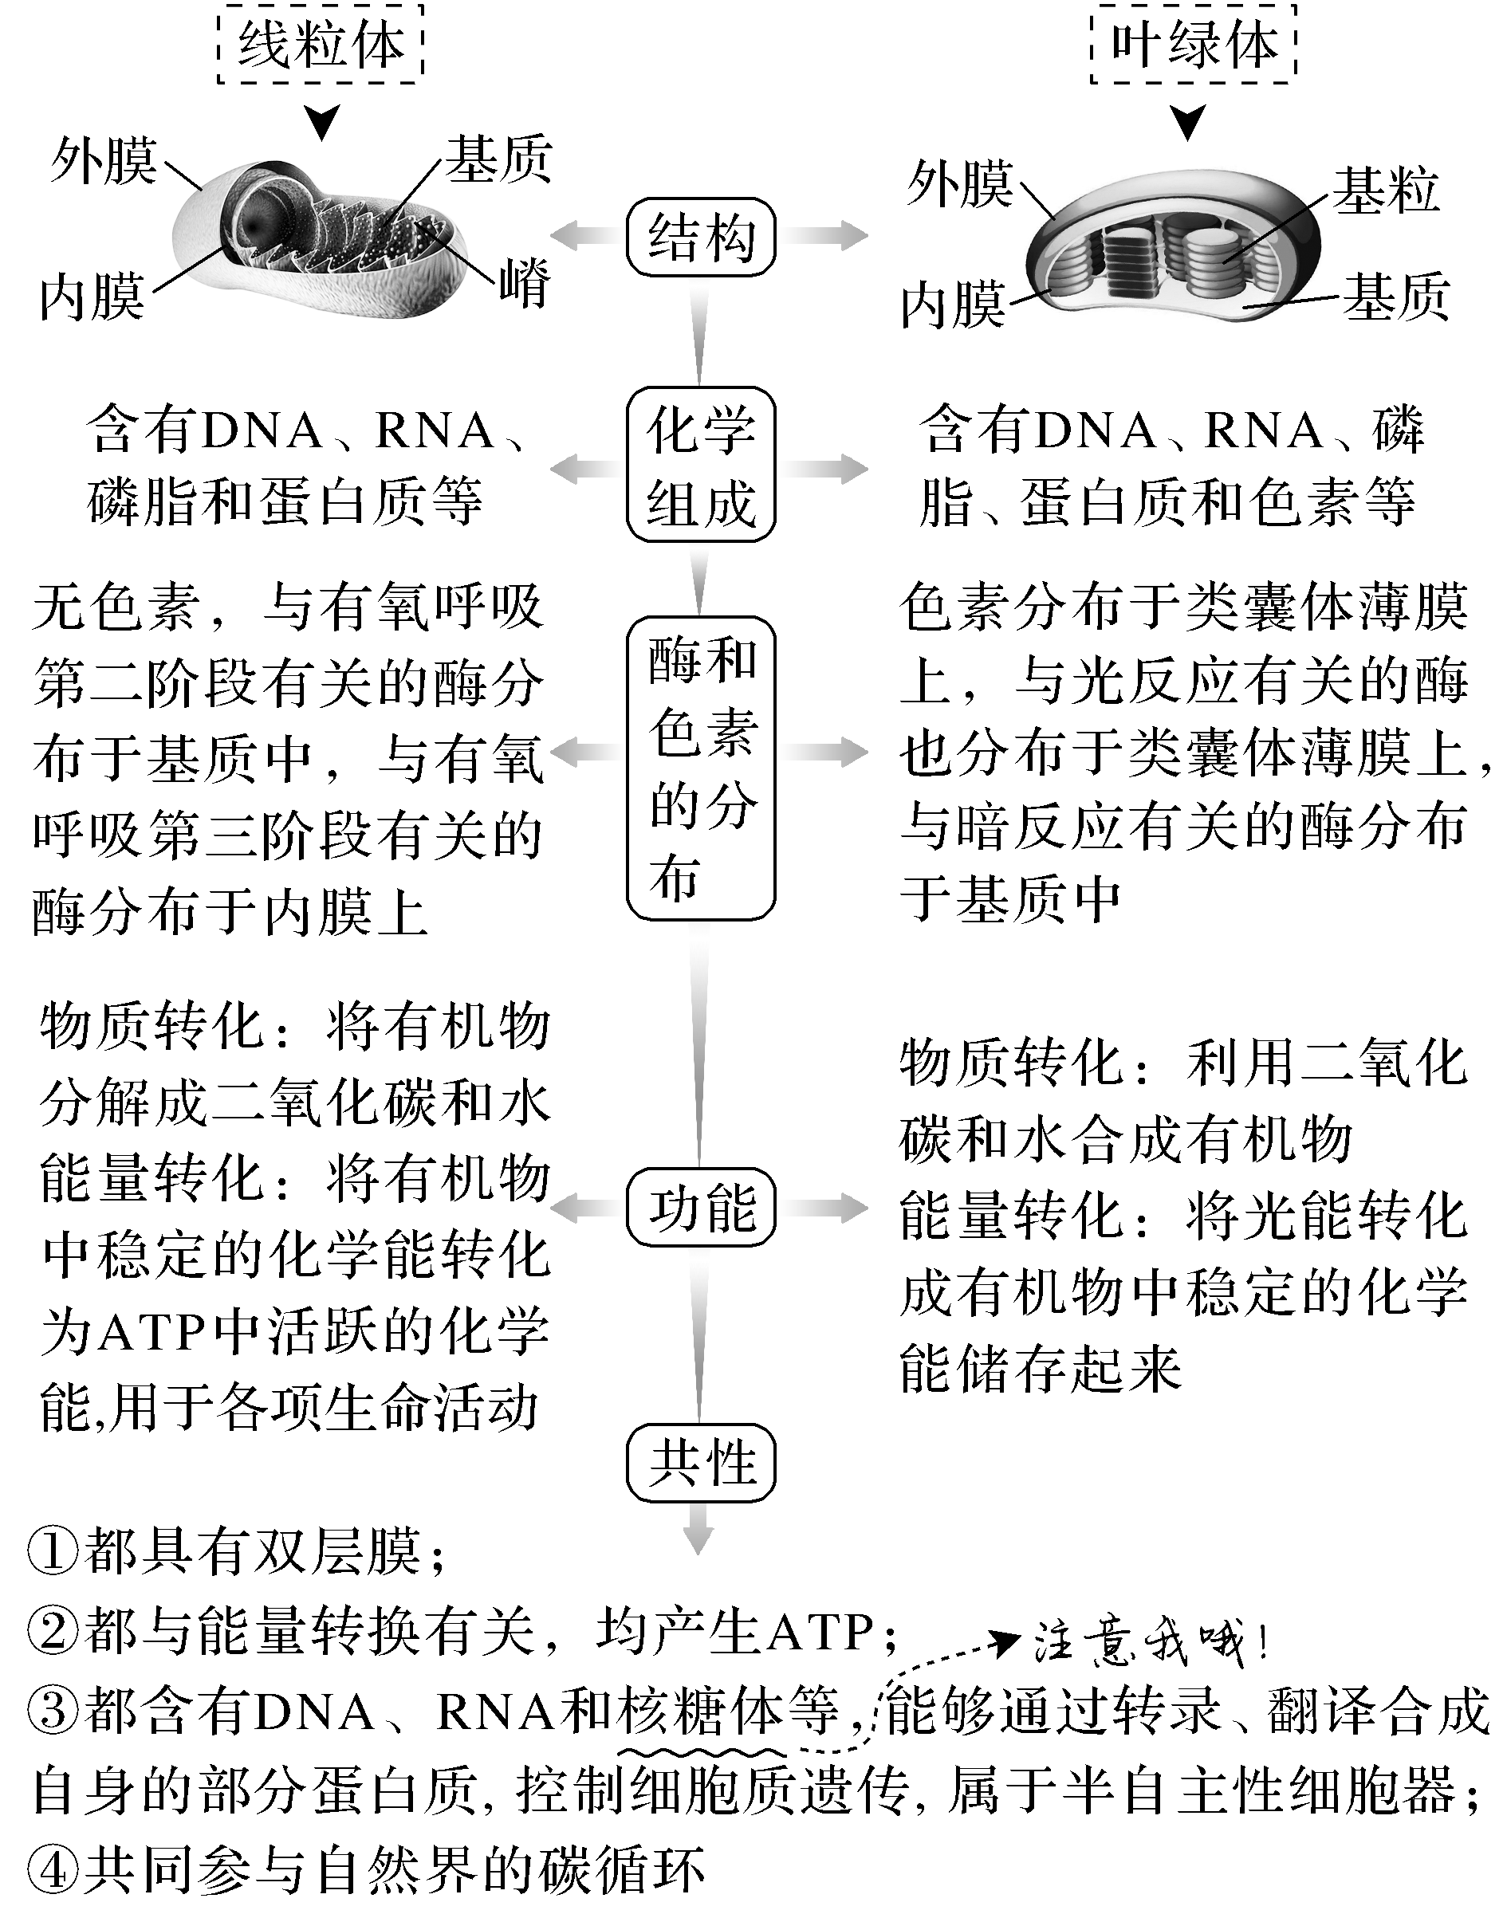
2.多角度比较各种细胞器
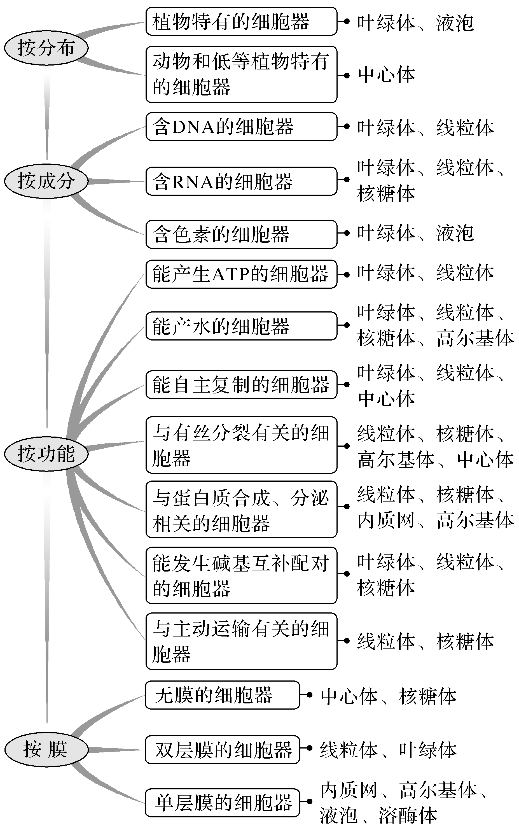
提醒 细胞结构与功能中的“一定”、“不一定”与“一定不”
①能进行光合作用的生物，不一定有叶绿体(如蓝细菌)，但高等植物细胞的光合作用一定在叶绿体中进行。
②能进行有氧呼吸的生物不一定有线粒体，但真核生物的有氧呼吸一定有线粒体参与，丙酮酸彻底氧化分解一定发生于线粒体中。
③一切生物，其蛋白质合成场所一定是核糖体。
④有中心体的生物不一定为动物，但一定不是高等植物。
⑤高尔基体经囊泡分泌的物质不一定为分泌蛋白，但分泌蛋白一定经高尔基体分泌。
⑥具有细胞壁的细胞不一定是植物细胞，真菌、细菌也都有细胞壁。
⑦没有叶绿体和中央液泡的细胞不一定是动物细胞，如根尖分生区细胞。
⑧葡萄糖→丙酮酸一定不发生在细胞器中。
考向1 围绕细胞器结构及功能，考查结构与功能观
1.(2020·北京卷，1)在口腔上皮细胞中，大量合成ATP的细胞器是( )
A.溶酶体 B.线粒体
C.内质网 D.高尔基体
答案 B
解析 有氧呼吸会生成ATP，线粒体是真核细胞进行有氧呼吸的主要场所，真核细胞生命活动所需要的能量，约有95%来自线粒体。
2.(2021·黑龙江哈师大附中期中)下列有关如图所示四种细胞器的说法，不正确的是( )
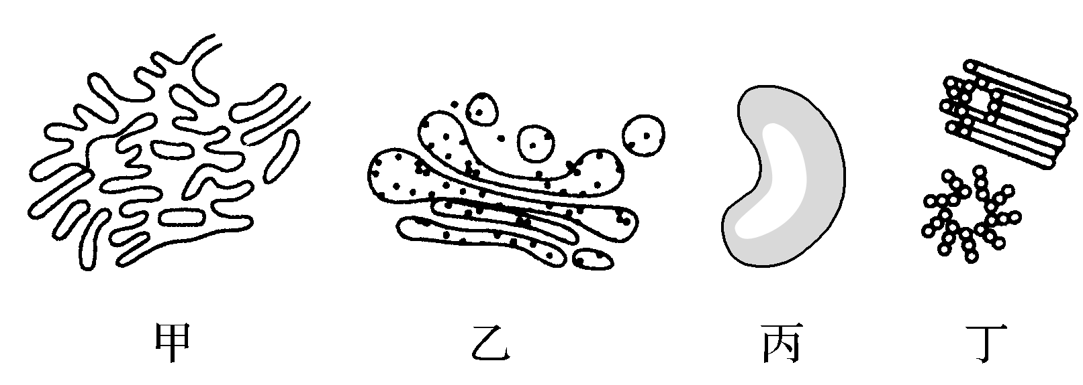
A.甲是细胞中合成脂质的场所
B.高等动、植物细胞中一般都有乙
C.成熟植物细胞中的水主要储存在丙中
D.丁普遍存在于动物细胞和植物细胞中
答案 D
解析 分析题图可知，甲为光面内质网，是细胞中脂质合成的场所，A正确；乙为高尔基体，在高等动、植物细胞中一般都有，B正确；丙为大液泡，成熟植物细胞中的水主要储存在大液泡中，C正确；丁为中心体，主要存在于动物细胞和某些低等植物细胞中，D错误。
3.(2020·海南学业水平考试，3)细胞可以清除功能异常的线粒体，线粒体也可以不断地分裂和融合，以维持细胞内线粒体的稳态。下列有关线粒体的叙述，错误的是( )
A.线粒体具有双层膜结构，内、外膜上所含酶的种类相同
B.线粒体是真核细胞的“动力车间”，为细胞生命活动提供能量
C.细胞可通过溶酶体清除功能异常的线粒体
D.细胞内的线粒体数量处于动态变化中
答案 A
解析 线粒体有两层膜，内膜和外膜，二者的功能不同，所含的酶也不一样，A错误；线粒体是真核细胞的“动力车间”，可为细胞生命活动提供能量，B正确；溶酶体可以清除细胞内衰老或损伤的细胞结构，C正确；正常情况下，线粒体的数量是动态变化的，以适应机体对能量供应的需求，D正确。
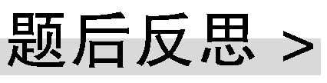 不同种类细胞所含细胞器不同
①哺乳动物成熟的红细胞——没有细胞核和各种细胞器；
②蛔虫的体细胞——没有线粒体，只能进行无氧呼吸；
③具有分裂能力或代谢旺盛的细胞(包括癌细胞)——核糖体、线粒体的数量较多；
④分泌腺细胞——高尔基体的数量较多；
⑤原核细胞——只有核糖体一种细胞器。
考向2 结合细胞器的识别及功能分析，考查科学思维能力
4.(2021·成都七中诊断)下列关于细胞器的结构和功能的说法，正确的是( )
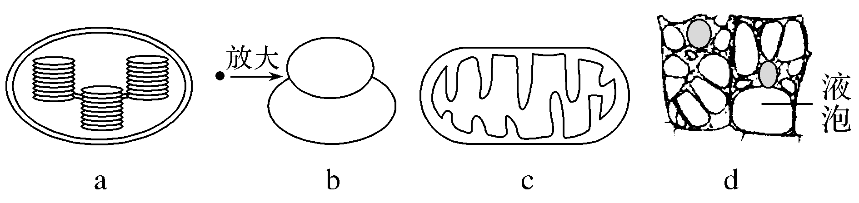
A.四种结构中均可以发生A—U配对现象
B.a、b、d上进行的生理活动都需要c提供能量
C.分泌蛋白的合成、加工、运输和分泌过程需要b、c的参与
D.a、c、d都具有双层膜结构
答案 C
解析 题图所示的a、b、c、d四种细胞器分别是叶绿体、核糖体、线粒体、液泡。A—U的碱基互补配对发生在转录或翻译过程中，a叶绿体和c线粒体中能发生转录和翻译过程，b核糖体中能发生翻译过程，但在d液泡中不能发生转录或翻译过程，A错误；a叶绿体进行光合作用不需要c线粒体提供能量，d液泡相关的渗透失水和吸水不需要线粒体提供能量，B错误；与分泌蛋白的合成、加工、运输和分泌过程有关的细胞器有核糖体、内质网、高尔基体和线粒体，C正确；a叶绿体和c线粒体是具有双层膜的细胞器，而d液泡是单层膜的细胞器，D错误。
5.(2020·山东等级考试二模，1)线粒体起源的内共生学说认为，原始真核细胞吞噬了能进行有氧呼吸的原始细菌，它们之间逐渐形成了互利共生关系，最终原始细菌演变成线粒体。根据该学说，下列说法错误的是( )
A.线粒体中具有的环状双链DNA与细菌的相似
B.线粒体的外膜和内膜在原始来源上是相同的
C.线粒体内含有DNA、RNA和核糖体，具有相对独立的遗传表达系统
D.线粒体RNA聚合酶可被原核细胞RNA聚合酶的抑制剂所抑制
答案 B
解析 线粒体中具有环状双链DNA分子，细菌的拟核区的DNA分子也为环状，而且题干信息也说明了线粒体起源于原始细菌，A正确；根据线粒体起源的内共生学说可知，原始真核细胞吞噬了能进行有氧呼吸的原始细菌，线粒体的外膜来源于原始真核细胞，线粒体的内膜来源于能进行有氧呼吸的原始细菌，B错误；线粒体内含有DNA、RNA和核糖体，具有相对独立的遗传表达系统，能进行DNA的复制、表达等，C正确；线粒体起源于原始细菌，线粒体RNA聚合酶是蛋白质，可被原核细胞RNA聚合酶的抑制剂所抑制，D正确。
考点二 细胞器之间的协调配合与生物膜系统
1.细胞器之间的协调配合
(1)分泌蛋白
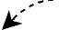
①概念：在细胞内合成后，分泌到细胞外起作用的蛋白质 细胞中的蛋白质都是在核糖体上合成的，并都起始于细胞质基质中游离的核糖体
②分泌蛋白和胞内蛋白的比较
比较项目 |  | 分泌蛋白 | 胞内蛋白
不同点 | 作用部位 | 细胞外 | 细胞内
不同点 | 举例 | 抗体、消化酶和一些激素(如胰岛素)等 | 有氧呼吸相关酶、光合作用相关酶等
相同点 |  | 基本组成单位都是氨基酸，都需要核糖体参与合成

(2)分泌蛋白的合成和运输
①研究方法——同位素标记法
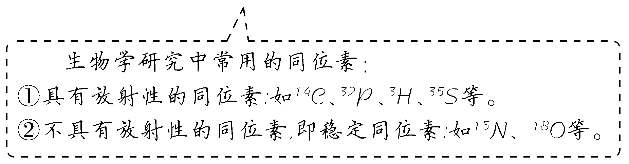
②过程
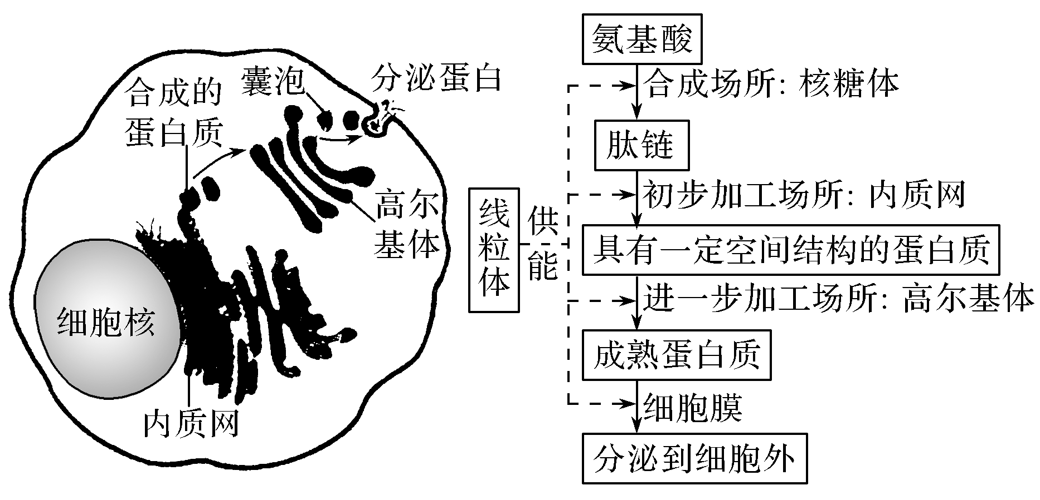
解读：①核糖体：在游离的核糖体中以氨基酸为原料合成一段肽链，这段肽链会与核糖体一起转移到粗面内质网上继续其合成过程，并且边合成边转移到内质网腔内。
②内质网：将肽链进行加工、折叠，形成具有一定空间结构的蛋白质，并运输。
③高尔基体：进一步修饰加工蛋白质，并运输蛋白质，起交通枢纽作用。
④线粒体：为蛋白质的合成、加工、运输提供能量。
⑤细胞膜(不属于细胞器)：囊泡与细胞膜融合，将蛋白质分泌到细胞外。
2.生物膜系统 对真核生物而言
(1)概念：内质网、高尔基体、线粒体、叶绿体、溶酶体等，这些细胞器膜和细胞膜、核膜等结构，共同构成细胞的生物膜系统。像视网膜、小肠黏膜等不属于细胞的生物膜系统
(2)功能
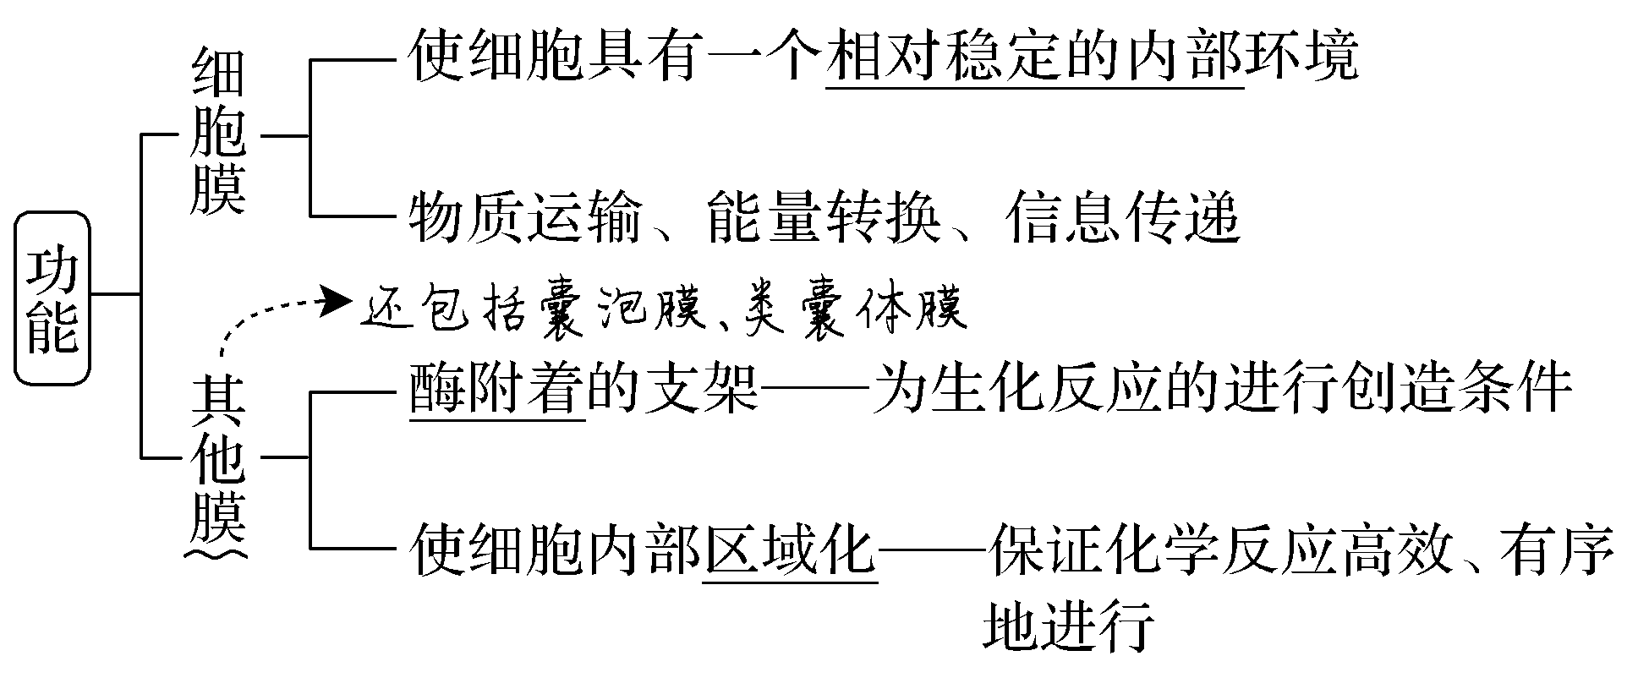
3.生物膜之间的联系
(1)在成分上的联系
①相似性：各种生物膜都主要由脂质和蛋白质组成。
②差异性：每种成分所占的比例不同，功能越复杂的生物膜，其蛋白质的种类和数量就越多。
(2)在结构上的联系
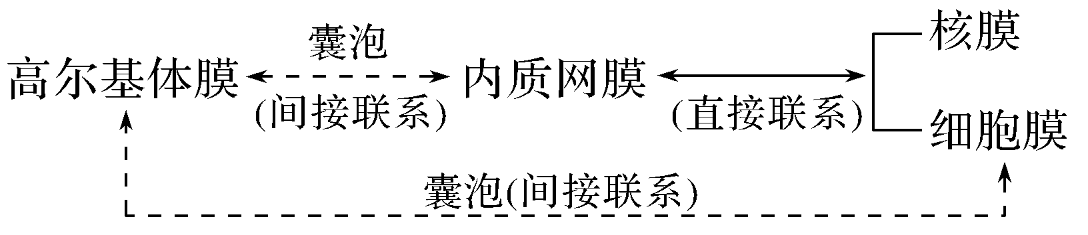
(3)在功能上的联系(以分泌蛋白的合成、加工、分泌为例)
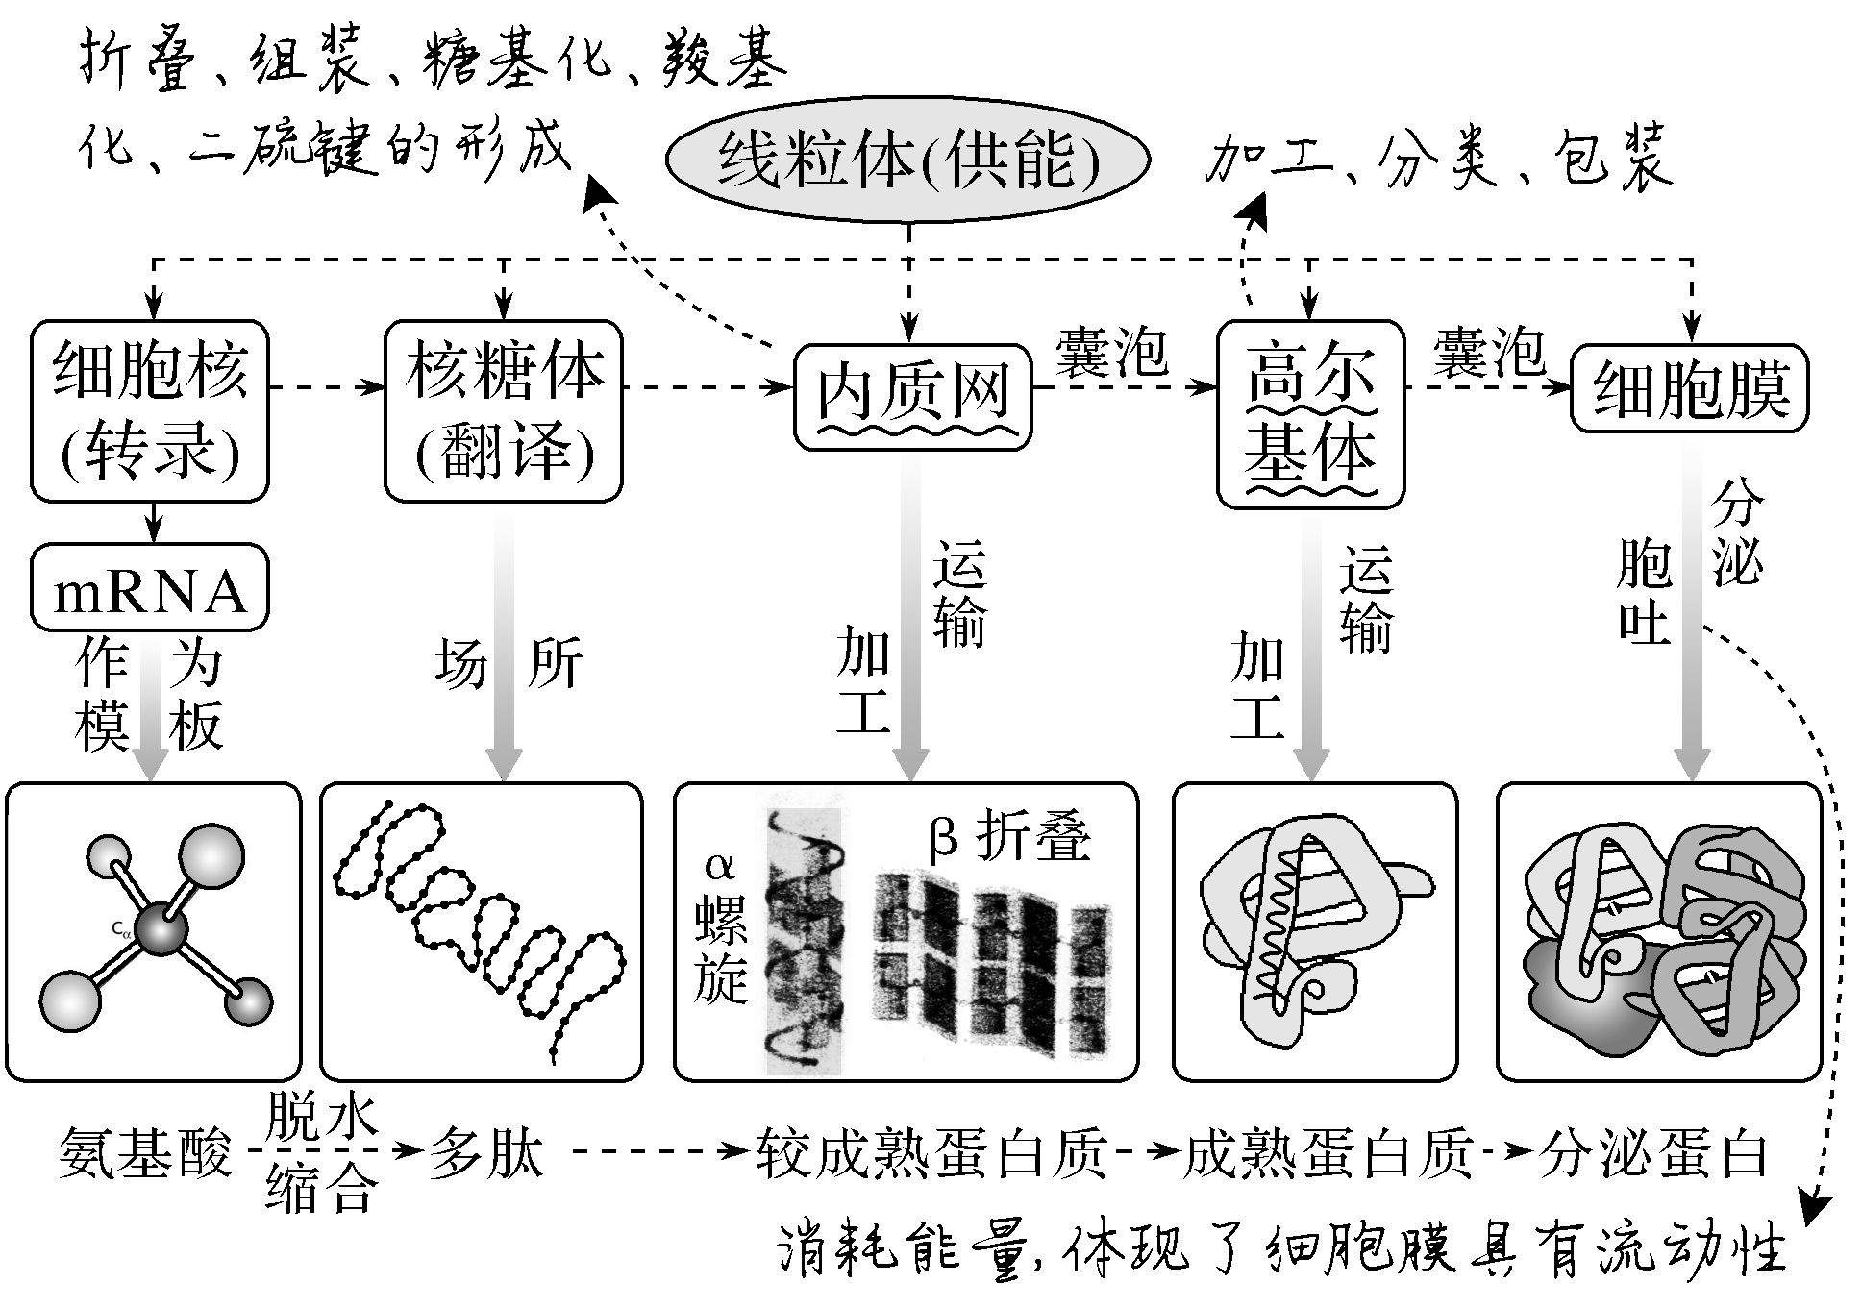
提醒 ①溶酶体内的水解酶由核糖体合成、由高尔基体形成小泡运入，溶酶体执行功能时伴随其他膜组分的更新。溶酶体正常生理状态下对自身机体衰老、损伤的细胞结构有分解作用。
②在分泌蛋白合成至分泌出细胞的整个过程中跨膜层数为“0”层。
(1)生物膜系统指生物体内的所有膜结构(×)
(2)生物膜之间通过囊泡的转移实现膜成分的更新依赖于生物膜的选择透过性(×)
(3)CO₂的固定、水的光解、蛋白质的加工均在生物膜上进行(×)
(4)原核细胞的生物膜系统由细胞膜和核膜组成，病毒只有细胞膜(×)
提示 生物膜系统是内质网、高尔基体、线粒体、叶绿体、溶酶体等细胞器膜和细胞膜、核膜等结构共同构成的细胞膜系统。只有真核细胞才具备这样的生物膜系统，原核细胞只有细胞膜，没有核膜及各种细胞器膜，因而不具备生物膜系统。病毒不具有细胞结构。
(5)含RNA的细胞器不一定含DNA，但含DNA的细胞器一定含RNA(√)
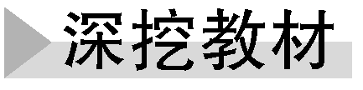
1.分泌蛋白从合成至分泌到细胞外，经过了哪些细胞器或细胞结构？尝试描述分泌蛋白合成和运输的过程。
$\boxed{必修① P51“思考·讨论”}$
提示 分泌蛋白从合成至分泌到细胞外，经过了核糖体、内质网、高尔基体和细胞膜等结构。分泌蛋白在游离的核糖体中合成一段肽链后，这段肽链会与核糖体一起转移到粗面内质网上继续合成，并在内质网内加工，由囊泡运输到高尔基体进一步加工，再由囊泡运输到细胞膜，囊泡与细胞膜融合，将蛋白质分泌到细胞外。
2.肾功能发生障碍时，目前常用的治疗方法是采用透析型人工肾替代病变的肾脏行使功能，人工肾利用细胞膜的什么特点？
$\boxed{必修① P53“与社会的联系”}$
提示 细胞膜的功能特点——选择透过性。
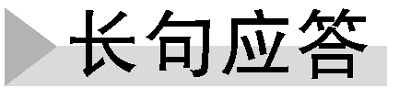
1.(科学思维)溶酶体的功能是分解衰老、损伤的细胞器，吞噬并杀死侵入细胞的病毒或细菌。
2.(科学思维)分泌蛋白合成过程中内质网和高尔基体的作用分别是(1)内质网：内质网是蛋白质等大分子物质的合成、加工场所和运输通道。
(2)高尔基体：高尔基体主要是对来自内质网的蛋白质进行加工、分类和包装的“车间”及“发送站”。
1.分泌蛋白合成及分泌过程中膜面积的变化 伴随着膜成分的更新
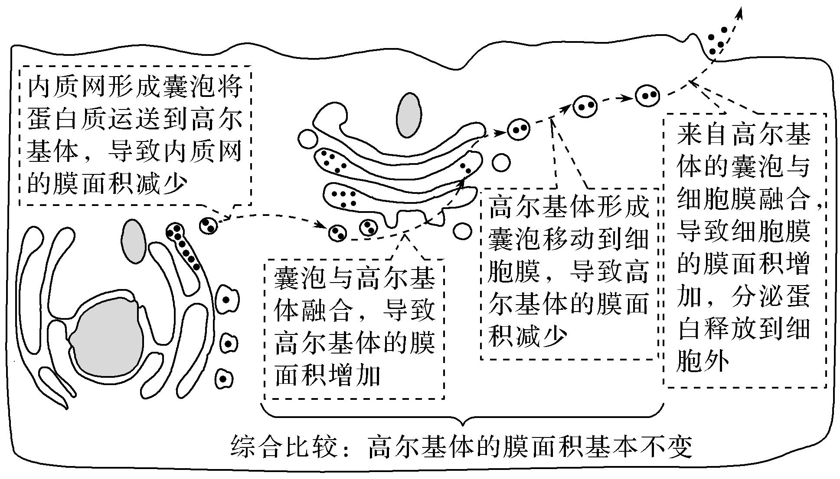
分别用直方图和曲线图表示如下：
直方图：
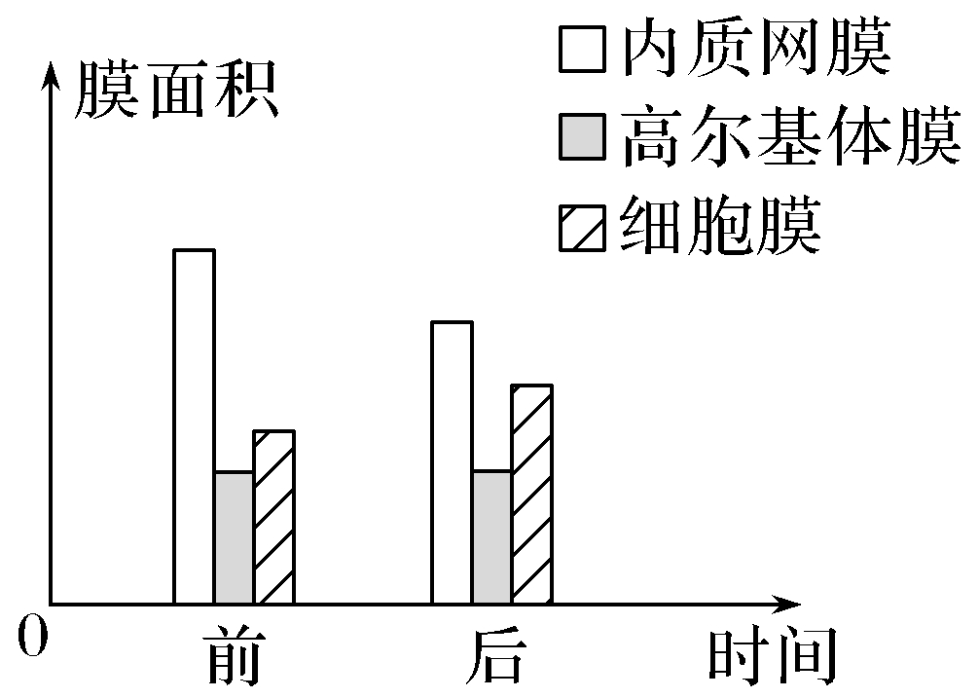
曲线图：
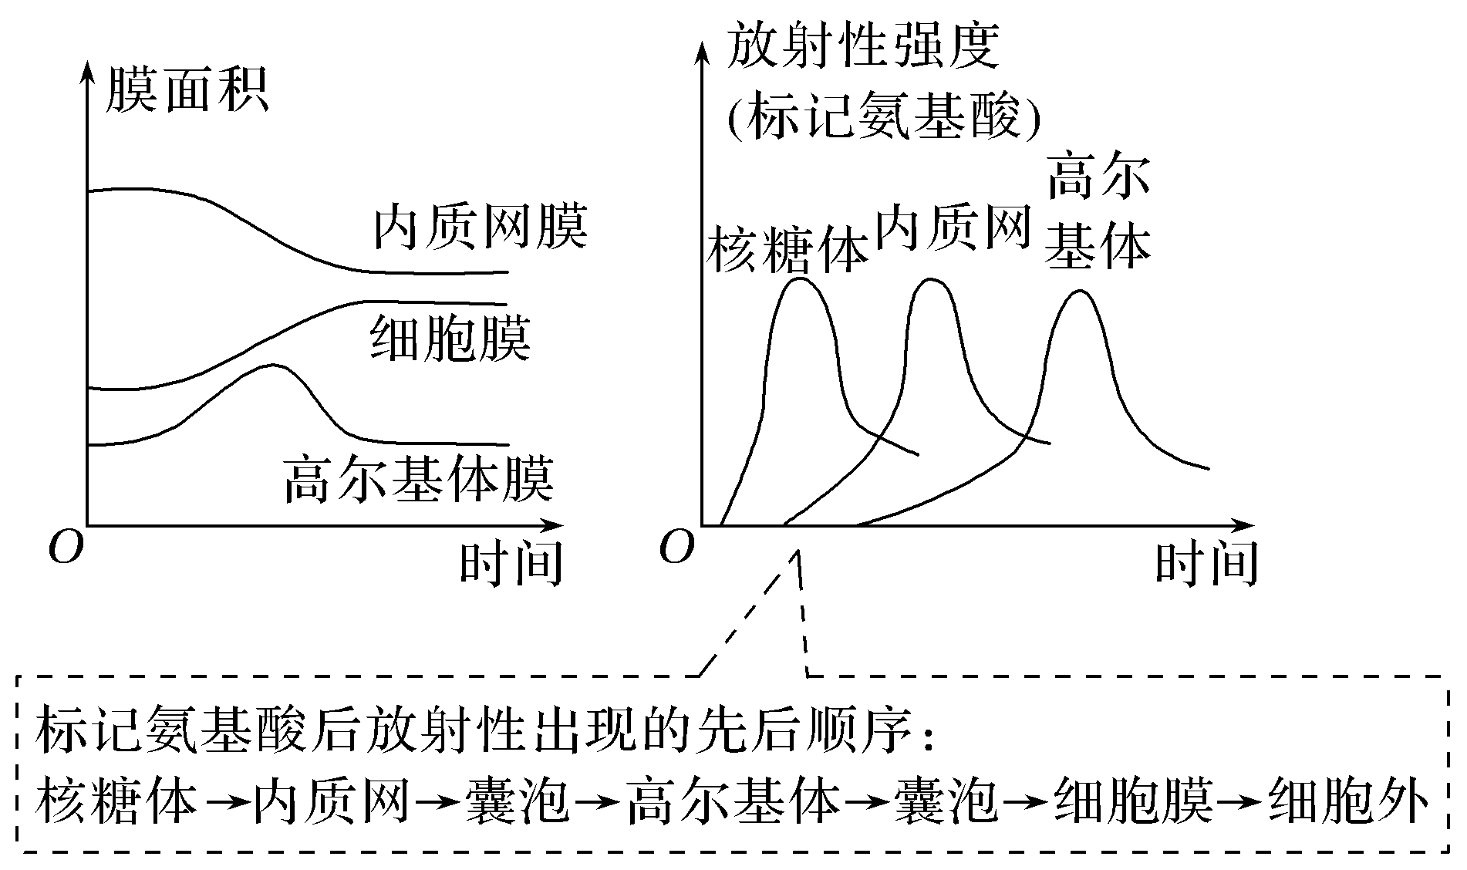
2.各种膜结构增大膜面积的方式
以上内容仅为本文档的试下载部分，为可阅读页数的一半内容。如要下载或阅读全文，请访问：https://d.book118.com/455022024010011101

